Circonscription de Bourgoin-Jallieu 2 - Synthèse d'équipe éducative

Ecole : Date de la réunion :

Représentant légal :
Nom et prénom :
Qualité :
Adresse :
Téléphone :

Elève :

Date de naissance :

Classe :

Nom et qualité des participants à l’équipe éducative :
Nom -Prénom | Qualité

Motivation de la réunion :
En amont, lorsque cette EE est décidée, importance de se coordonner sur les, objectifs et attendus de cette équipe éducative notamment en terme des demandes formulées à la famille.
L’EE peut être réunie pour évoquer les apprentissages, le comportement, l’assiduité scolaire

OBSERVATIONS A L’ECOLE
Les observations gagnent à être très objectives, factuelles et assorties d’exemples précis.

COMPORTEMENT ET RELATION AUX AUTRES :

APPRENTISSAGES :

ASSIDUITE (si nécessaire) :

Pour chaque équipe éducative, détailler pour chaque domaine d’apprentissage fondamental les points d’appuis et difficultés de l’élève.
NB : cette partie peut être remplie par l’enseignant au préalable (attention si tel est le cas, ce point est quand même nécessairement abordé lors de l’équipe éducative)

Si RASED / UPE2A ….. en place et présent(s) à l’équipe éducative, noter également les observations faites.

AIDES PEDAGOGIQUES MISES EN ŒUVRE :
Différenciation, contrat de comportement, APC, PPRE, PPS, RASED…

OBSERVATIONS A LA MAISON
Il est important de donner systématiquement la parole à la famille et de les écouter sans leur couper la parole.
Possibilité d’inviter la famille à décrire l’enfant à la maison : selon les besoins de l’EE les temps de devoirs, les relations dans la fratrie, l’autonomie à la maison, la fatigabilité, l’utilisation des écrans, des réseaux sociaux ; les activités extrascolaires pratiquées ? ……

Suivis en cours à l’extérieur (orthophoniste, CMPP,….) :
Noter les suivis extérieurs, leur(s) régularité(s), si besoin la date de début des soins, les interruptions…..
Si besoin demander l’autorisation à la famille de prendre contact avec les professionnels qui suivent l’enfant et/ou les bilans effectués.

Conclusions et propositions de l’équipe éducative :
Rappeler les difficultés pour faire des propositions qui peuvent-être :
- Inviter les parents à faire un bilan chez des professionnels
- Mettre en place d’un contrat, d’une nouvelle aide (aide aux devoirs, atelier lecture….)
- Proposer une orientation
- Demander un bilan par la psychologue scolaire
- Conseiller les parents : sommeil, aux écrans…
- Conseiller à la famille de prendre attache auprès d’une assistante sociale du secteur si nécessaire.
Si la situation le nécessite, refixer dans cette EE une prochaine date pour faire le point…

Avis du représentant légal quant aux propositions :
Relire les conclusions et propositions du compte rendu.
Exemples de phrases :
La famille s’engage à ……………
La famille accepte ses propositions….
La famille demande à réfléchir à …….

Signature de la Directrice

Copie adressée à : Mme l’Inspectrice de l’éducation nationale
Une copie est à remettre à chaque participant.

Cadrage institutionnel : https://cache.media.eduscol.education.fr/file/guide_pratique_directeurs_d_ecole/00/1/Guide_direction_ecole_3_accompagnement_des_eleves_429001.pdf

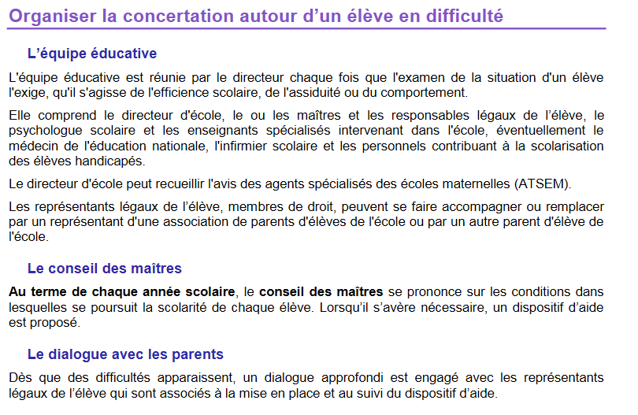

EN AMONT : Le directeur organise et préside les équipes éducatives
le directeur invite les parents et les membres de l’école « utiles » à l’équipe éducative. Un modèle d’invitation aux responsables légaux est disponible dans les modèles de courrier Onde. Il s’agit bien d’une invitation et non d’une convocation, terme qui ne peut être utilisé ni à l’écrit, ni à l’oral avec les familles. Les familles peuvent inviter les personnes qu’ils jugent nécessaires à l’échange : professionnels de santé qui suivent l’enfant, parent élu……

PENDANT : C’est le directeur qui pilote l’équipe éducative, qui est garant du temps, de la distribution de la parole, du recentrage des propos et du rappel du cadre réglementaire à la famille si besoin.
En élémentaire, si la situation le nécessite, l’élève est reçu en fin d’équipe éducative pour lui présenter les décisions prises et aménagements prévus.
ORGANISATION SPATIALE : cette dernière est très importante, il faut veiller à ce que les parents ne soient pas placés face à l’équipe enseignante

APRES L’EQUIPE EDUCATIVE : Le directeur remet à chaque membre un exemplaire du compte-rendu et en envoie une copie à l’IEN. L’enseignant archive un exemplaire dans le dossier de suivi de l’élève, document interne à l’école. Dans ce document, il est important de noter le cas échéant l’absence des parents à une équipe éducative et si cette absence et excusée ou non.

